一体化云台摄像机HFC-E10/SL
产品概述
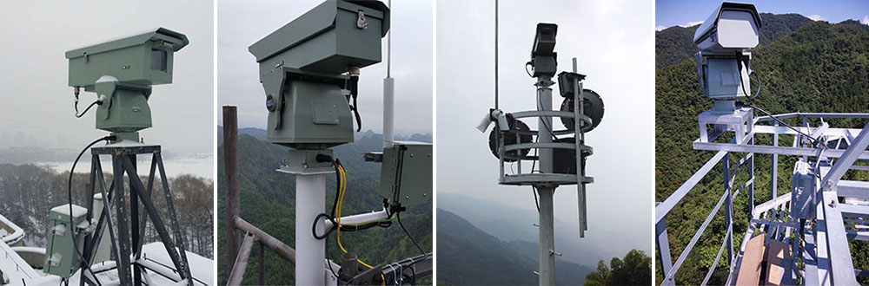
海普HFC-E10/SL一体化云台摄像机（双侧载）是以可见光为监测类型，且具有智能分析功能的网络数字监控产品。HFC-E10/SL一体化云台摄像机（双侧载）在云台集成和基站集成的基础上，把基站控制器和云台集成为一体，整机只用两块高集成电路板就等同于数个产品的功能，使维护更简单、安装更容易、功耗更低、搬运更方便。该产品可广泛应用于森林防火、平安城市、天网工程、雪亮工程、智能交通（公路、铁路、港口、码头、机场等）、农林水利、海事渔政、电力、石化、环保、边海防等野外监控领域。

云台一体机在森林防火监控场景中的应用案例
产品特点
■ 高集成电路设计
用一块电路板实现了传统云台需要电机驱动、编码、电源转换等几块电路板完成的功能;用另一块电路板实现了传统数据管理系统需要传输、编码、功放、逆变、温控、对讲等多个产品完成的功能。
■ 创新性结构设计
在将传动系统和数据控制系统集成到一台整机的基础上，又把传动系统和数据控制系统分别放置在传动舱和电子舱，既实现了高集成、多功能、轻型化，又避免了电路板之间相互影响，有利于电路板安装、调试和维护，提高产品的稳定性和可靠性。
■ 可现场维护
颠覆传统的“整机返厂维修”模式，非专业人员可在不下塔/架的情况下通过更换高集成电路板完成维护，提升了系统运营效率，降低了系统维护费用。
■ 产品防呆设计
产品连线采用工业级标准航空插头，具有明显的方向标记，防止因误接而损坏设备。
■ 易运输、易安装
整机重量约18Kg左右，体积小，重量轻，运输和安装省时、省力、省钱。
■ 低功耗
整机功耗小于30W，当采用太阳能或风能供电时，可节省大量供电设备的采购、安装和维护等费用。
■ 可远程网管
能够远程随时随地掌握设备运行状态;当设备发生运行异常或出现故障时，自动发出告警信息并定位故障设备位置。

产品参数
名称 | 一体化云台摄像机（双侧载）
型号 | HFC-E10/SL
基础功能和性能
承载方式 | 双侧载
可见光烟火识别 | 可内置烟火智能识别处理模块（可选）
水平旋转角度 | 0～360°连续旋转（可调）
垂直旋转角度 | -90°～30°（可调）
水平旋转速度 | 0.1°～20°/S（可调）
垂直旋转速度 | 0.1°～9°/S（可调）
运转精度 | 0.05°
自锁功能 | 采用涡轮蜗杆传动设计，具有自锁功能
通讯方式 | RS-485（标配不对外提供）
以太网接口 | 1个10/100M以太网口
望远慢扫功能 | 支持
垂直归“0”功能 | 支持
守望预置位 | 支持
自动轨迹巡航 | 支持
光伏发电信息采集 | 可采集充电电压、电流，负载电压、电流；欠压，过压等
信息回传 | 支持角度回传和变倍信息返回
扩展应用 | 支持气象等要素的数据采集
防盐雾 | PH值6.5～7.2，连续喷雾48h，设备正常运行，表面无明显变化
防护等级 | IP66
浪涌保护 | GB/T 17626.5
标配摄像机机芯（可结合防护罩空间大小定制）
传感器类型 | 1/2.8" Progressive Scan CMOS
有效像素 | 200万像素
视频输出 | 网络编码输出
分辨率 | 50HZ:25fps(1920x1080) 60HZ:30fps(1920x1080)  50HZ:25fps(1280x720) 60HZ:30fps(1280x720)
镜头焦距 | 8～250mm，32倍光学变焦
光圈值 | F1.6～6.1
日夜转换模式 | ICR滤片式
电子透雾 | 支持
标配热成像仪（可结合防护罩空间大小定制）
像素 | 384×288或320或240或420×315，可选
噪声等效温差 | ≤50mK@f/1，300K
场频 | 50Hz
波长范围 | 8～14μm
热源报警 | 支持，仪器内置
编码器分辨率 | 704×576/352×288
视频输出 | 网络编码输出
聚焦电机接口 | 支持一键聚焦功能
其他规格
输入电压 | DC24V±5%
功耗 | ＜30W
工作温度 | -35℃～60℃
环境湿度 | ＜90%RH
产品尺寸（L×W×H) | 435×350×330mm
产品重量 | 约18Kg
产品主材 | 铸铝结构，特殊涂料工艺
结构特点 | 涡轮蜗杆传动；舱室结构分离，电路板可插拔，维护简单

